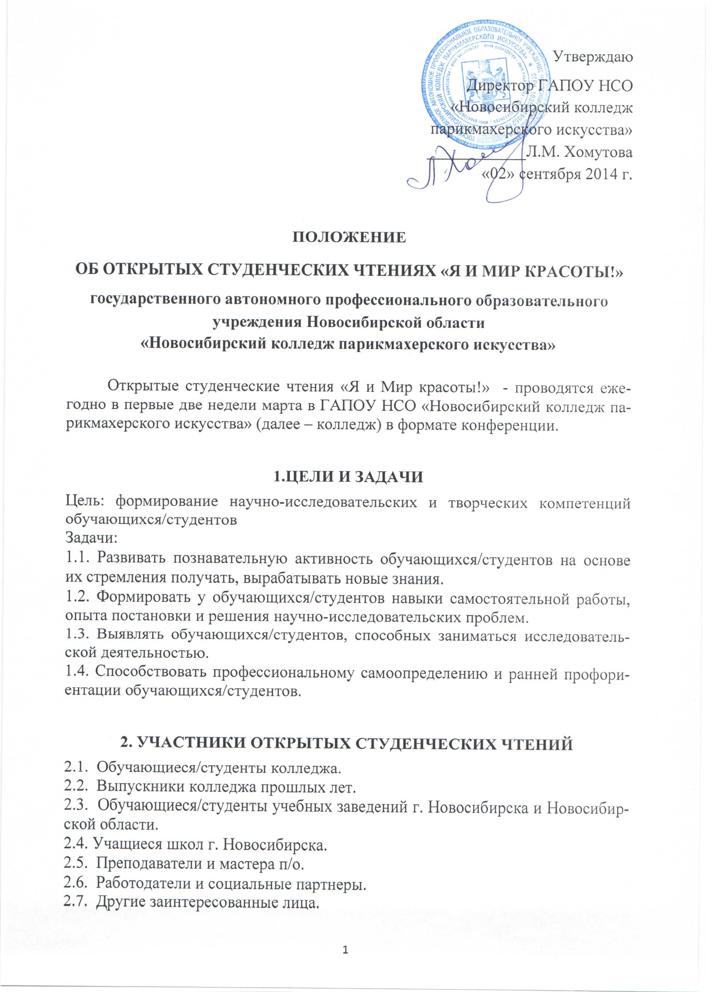
3. НАПРАВЛЕНИЯ ОТКРЫТЫХ СТУДЕНЧЕСКИХ ЧТЕНИЙ
3.1. Открытые студенческие чтения проходят в формате секций и пленарного заседания.
Секции:
- Парикмахерское искусство
- Косметология
- Стилистика и визаж
- Ногтевой сервис
- Этот прекрасный мир
- Современные технологии красоты
Секции проходят в течение двух недель перед пленарным заседанием в урочном и внеурочном форматах. По результатам выступлений на секциях руководители секций выдвигают лучшие работы на пленарное заседание.
Пленарное заседание проходит в последний день открытых студенческих чтений, жюри подводит итоги выступлений и присуждает места за лучшие работы.
3.2. На открытые студенческие чтения представляются работы обучающихся/студентов, являющиеся результатом разных видов деятельности:
- индивидуальной или коллективной;
- теоретической или экспериментальной;
- рационализаторской или изобретательской.
3.3. Работы выполняются под руководством преподавателей колледжа, мастеров п/о, представляются с рецензией руководителя.
3.4. Работа должна быть оформлена печатным текстом (шрифт Times New Roman 14 пт, межстрочный интервал полуторный, все поля 2 см). На титульном листе указываются название образовательного учреждения, секция, тема выступления, группа, фамилия, имя, отчество автора, фамилия, имя, отчество руководителя, место и год проведения. Образец оформления титульного листа прилагается. Объем работы – не более 7 страниц печатного текста. Электронная презентация – не более 10 слайдов.
3.5. Возможные формы участия в открытых студенческих чтениях: сообщение, доклад, защита проекта, стендовый доклад, отчет об эксперименте, выставка экспериментальных работ.

4. Сроки проведения
4.1. Открытые студенческие чтения проводятся ежегодно в первой половине марта.
5. Подведение итогов
5.1. Работы, представленные на открытых студенческих чтениях, оцениваются по следующим критериям:
- постановка цели и задач работы;
- соответствие содержания целям и задачам работы;
- аргументация основных положений;
- самостоятельность выводов, результатов исследования;
- практическая значимость темы;
- проектирование дальнейшей работы над темой;
- культура устного выступления, свободное владение темой;
- культура письменного оформления работы.
Критерии измеряются в баллах от 0 до 10.
5.2. На основании заключений экспертных комиссий секций и жюри подводят итоги работы. В состав экспертных комиссий и жюри входят преподаватели и мастера п/о колледжа, обучающиеся/студенты старших курсов, представители работодателей и социальных партнеров.
5.3. По итогам открытых студенческих чтений участники награждаются Дипломом I степени, Дипломом II степени, Дипломом III степени. Работы, претендующие быть отмеченными дипломами, должны соответствовать экспертным критериям.
5.4. Возможен выбор номинантов за активное участие в работе секции.
5.5. Работы дипломантов I, II, III степеней дают право для высокой оценки по учебному предмету (соответствующему области исследования) на итоговой или промежуточной аттестации.

Настоящее Положение рассмотрено и принято на заседании педагогического совета ГАПОУ НСО «Новосибирский колледж парикмахерского искусства», протокол №1 от «29» августа 2014 г.

